湖南省怀化市沅陵县渭溪九校资料
- 情况综览表
项目 | 内容
学校名称 | 湖南省怀化市沅陵县渭溪九年一贯制学校
学校位置 | 湖南省怀化市沅陵县渭溪乡徐家村
校长姓名 | 张明德
校长电话 | 13407450570
教师人数 | 46人（中心校）
志愿者人数 | 2人
班级数 | 15
学生人数 | 591人
平均班额 | 40人
师生比 | 1：13.13
班师比 | 1：3
平均课时量 | 12.7
多媒体 | 部分班级配置有投影仪
2 基本信息收集
2.1 地理位置：
沅陵渭溪九年一贯制学校位于湖南省怀化市沅陵县凉水井镇渭溪乡。
渭溪乡地处怀化市沅陵县东南部，村落依水而建，从沅陵县出杭瑞高速，再走一个半小时的山路才能到达，向南达到张家佬村后没有公路；山路情况较差。
附近集市可以满足部分购物需求，网购须请别的老师带回。
2.2 基础设施：
教室：
共24间教室。除1-3年级各一间外，4-9年级各两间；此外，学校有多媒体教室一间、信息技术教室一间、图书室一间、广播室一间。有四间教室因刚建成，目前闲置，预计将会作为实验室使用。
体育设施：
操场为水泥硬化，有篮球架4个，学校老师自己维修。
教室背后有体育器材室，配备各种常见器材，如，足球、篮球、排球等。
器材室前有四个乒乓球桌。
图书室：
学校有专门图书室一间，书籍约4000册，由教育局配送及各方捐赠。
图书没有专职管理员，班级也没有图书角，但班级有学生负责领取、发放、归还图书，相互轮换。
网络：
校园：
校园信号全覆盖，联通、移动信号较好，电信信号稍差。
办公室：
除支部室、后勤室等，教室无专门办公室，办公需在宿舍进行。
网络均能覆盖
教室：
班级投影仪联通电脑。均可上网
宿舍：
教师宿舍：
独立教师宿舍两栋楼，每栋两层，平均每层五间，共20间；此外，与学生同一栋楼有8间宿舍；另有老师住在教学楼教室之间，以及外出借宿在老乡家。
学生宿舍：
住校学生约400人，男女生宿舍一共约20间；1-3年级有宿舍管理老师。晚自习结束，由班主任清点人数，校长管理。
食堂：
食堂一间，师生共同用餐。学生错峰吃饭，老师基本不在学生食堂用餐，学校为老师开辟有4间公共厨房，另外部分老师宿舍也可做饭。
交通：
位于沅陵县东南约40公里处，山路崎岖，车程约两小时，车费每人20。
农村客运车：
沅陵县——渭溪：每天三班，上午7：30，中午10：30，下午13：30发车。
渭溪——沅陵县：（可在校门口等车，招手即停）每天三班，上午7：00，中午10：30，下午13：30发车。
网约车：
沅陵县新汽车站门口有跑各村的私家车，到渭溪一般200元。
其他交通工具：
可与学校老师商量搭便车出入。
2.3 学情信息：
师生情况：
教师：全校（中心校）教师共46人，男教师26人，女教师20人，一位老师因扶贫工作外调一学年，实际在校老师45人；其中，年龄超过40岁的22人，30岁以下的10人，师生比为1：13.13。
学生：（务必记录留守儿童和特殊儿童人数，没有人数就填百分比）
全校（中心校）共学生591人（另辖有七个村小和3个幼儿园，人数不在其中），平均班额40人；小学部380人，初中211人。
留守儿童比例约为85%，失孤及离异儿童约占8%
3 项目内容信息：
3.1 常规课程：
课程均按国家标准开设，覆盖所有学科；英语学科三年级正常开设；
小学：语文、数学、英语、科学、体育、美术、音乐、思品等。
初中：语文、数学、英语、物理、化学、道德与法治、历史、地理、音乐、体育、美术、校本、研究等课程。晚上有晚自习。
音体美有专业教师，专业音体美教师也会带其他课程。
3.2 素质/拓展课程：
无
3.3 其他课程/活动：
当地教师平均课时量为12节，包含早晚自习。
另外部分学校教师（多为行政领导）需要担任精准扶贫工作.
4 项目发展情况：
4.1 安全保障：
1.当地民风淳朴，居民对老师也尊敬；
2.校园配有门卫室，有专职门卫；
3.学校监控全覆盖；
4.周末至少有1位老师在校值班；
5.家校关系好，一般都不会有矛盾。
4.2 历届志愿者教师任教信息：
2018年-2020年志愿者教师：
吴华晓月，18年任三年级数学教师，兼副科若干；19年年四年级数学教师，兼副科若干；
王伟杰，18年任六年级数学教师，兼副科若干；19年任五年级数学教师，兼副科若干。
2019年-2021年志愿者教师：
无
5 其他：
1.教师工作群使用QQ群及微信群；
2.学校有多台打印机可供使用；
3.快递（圆通、中通、申通、韵达、）可到达凉水井镇，当地教师可帮忙代取，也可委托学校小卖部代拿；邮政会送到距学校约一公里山路的叶家，可步行前去领取。
4.九年级周末有连周课。
6 照片
学校大门：
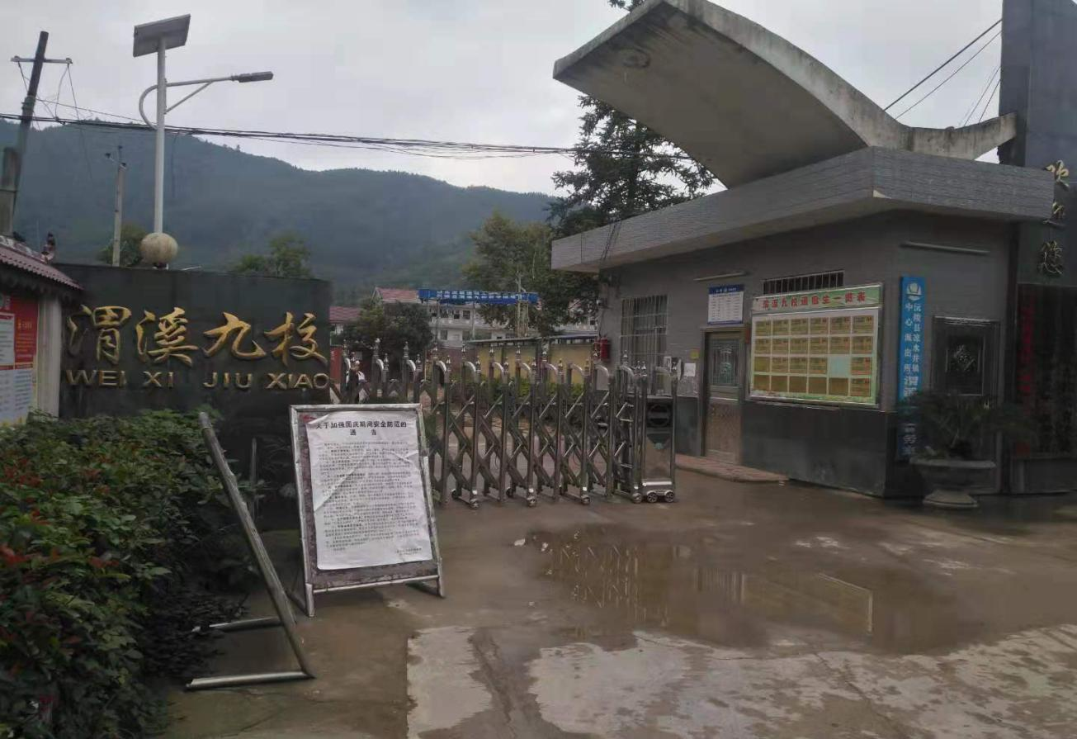
教学楼：
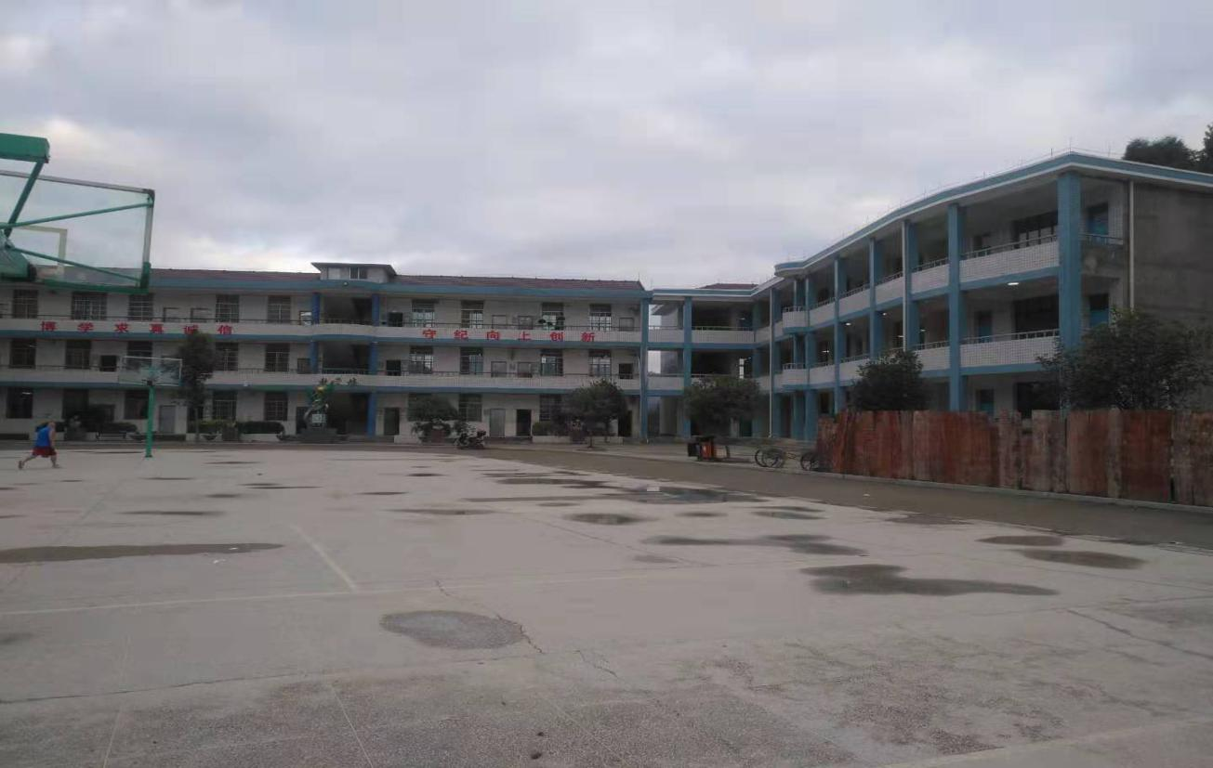
教室：
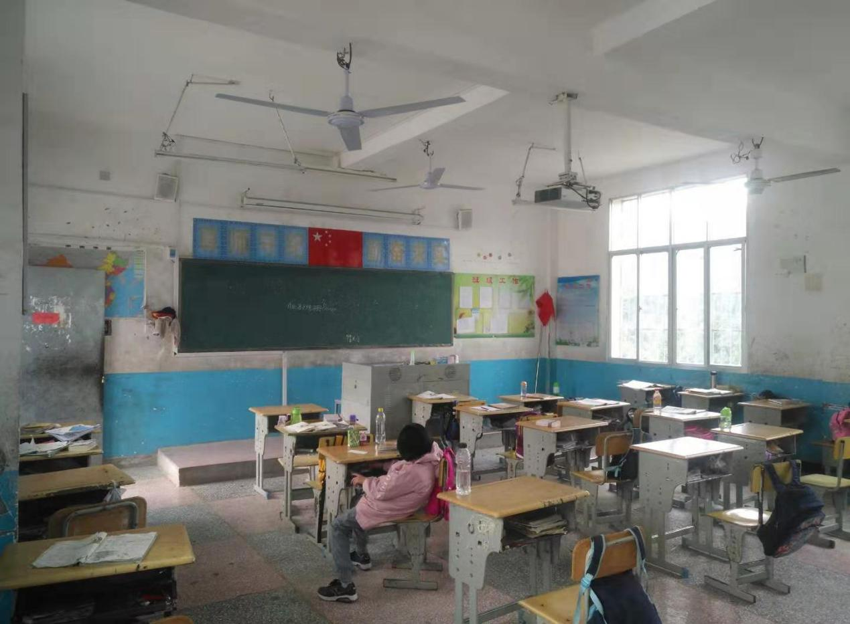
办公室：
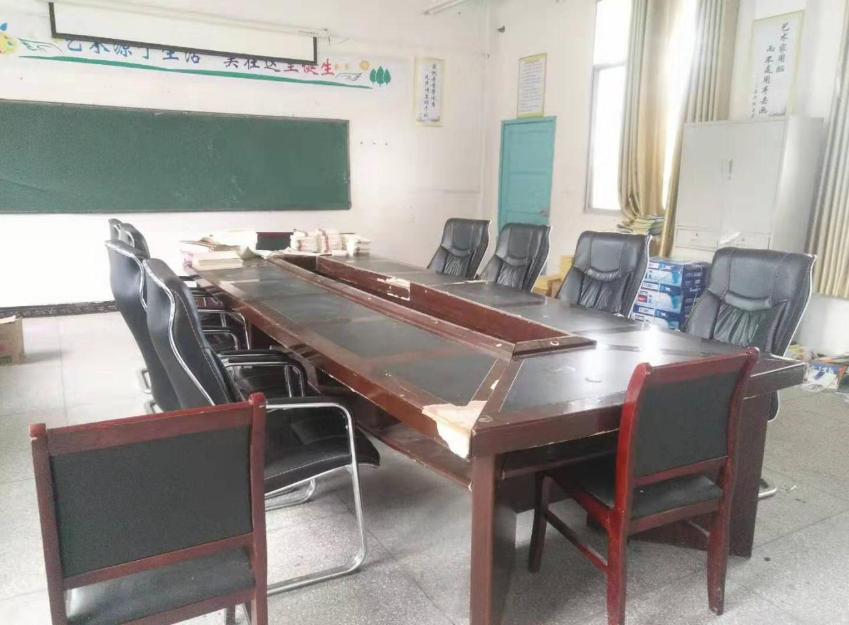
学生宿舍：
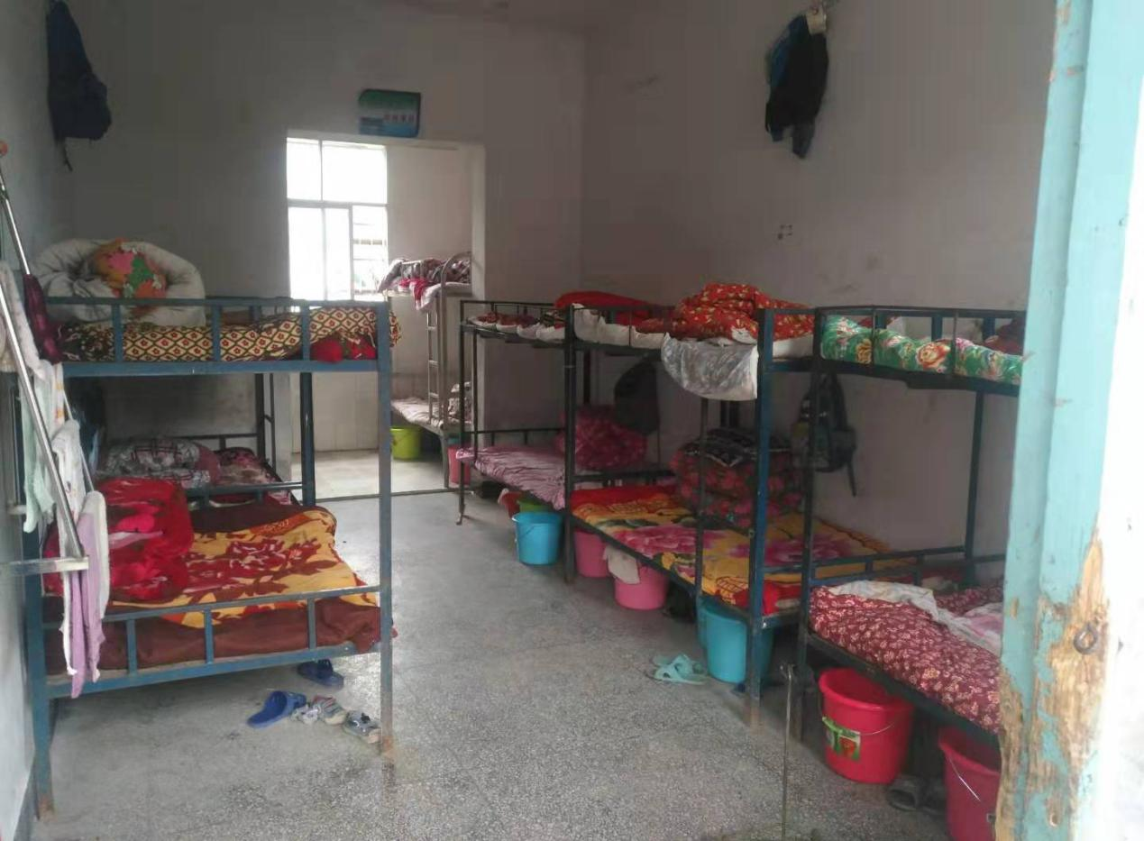
教师宿舍：
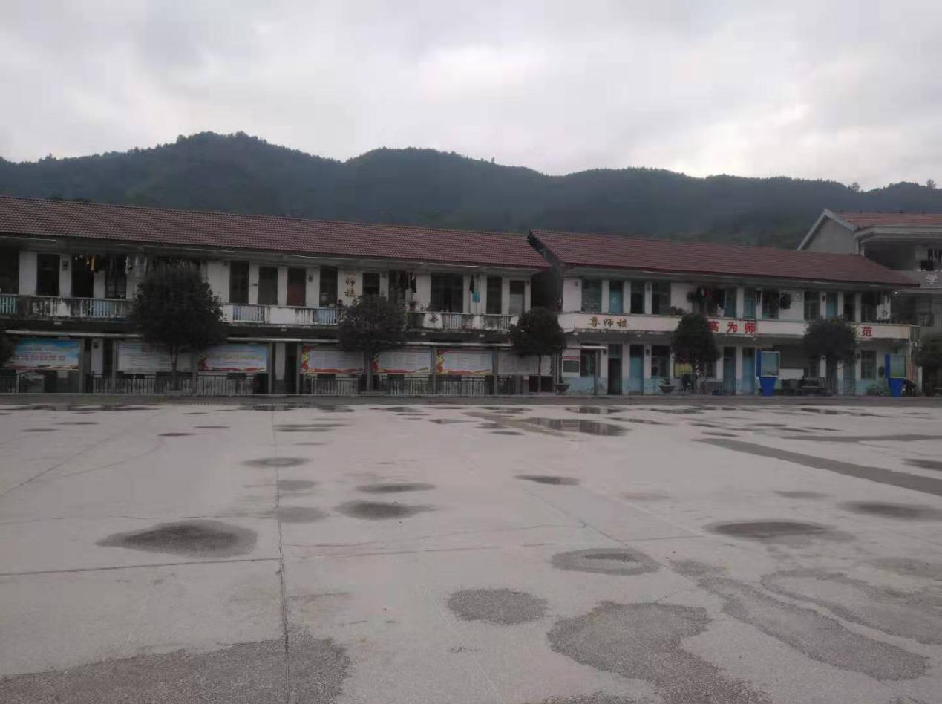
操场：
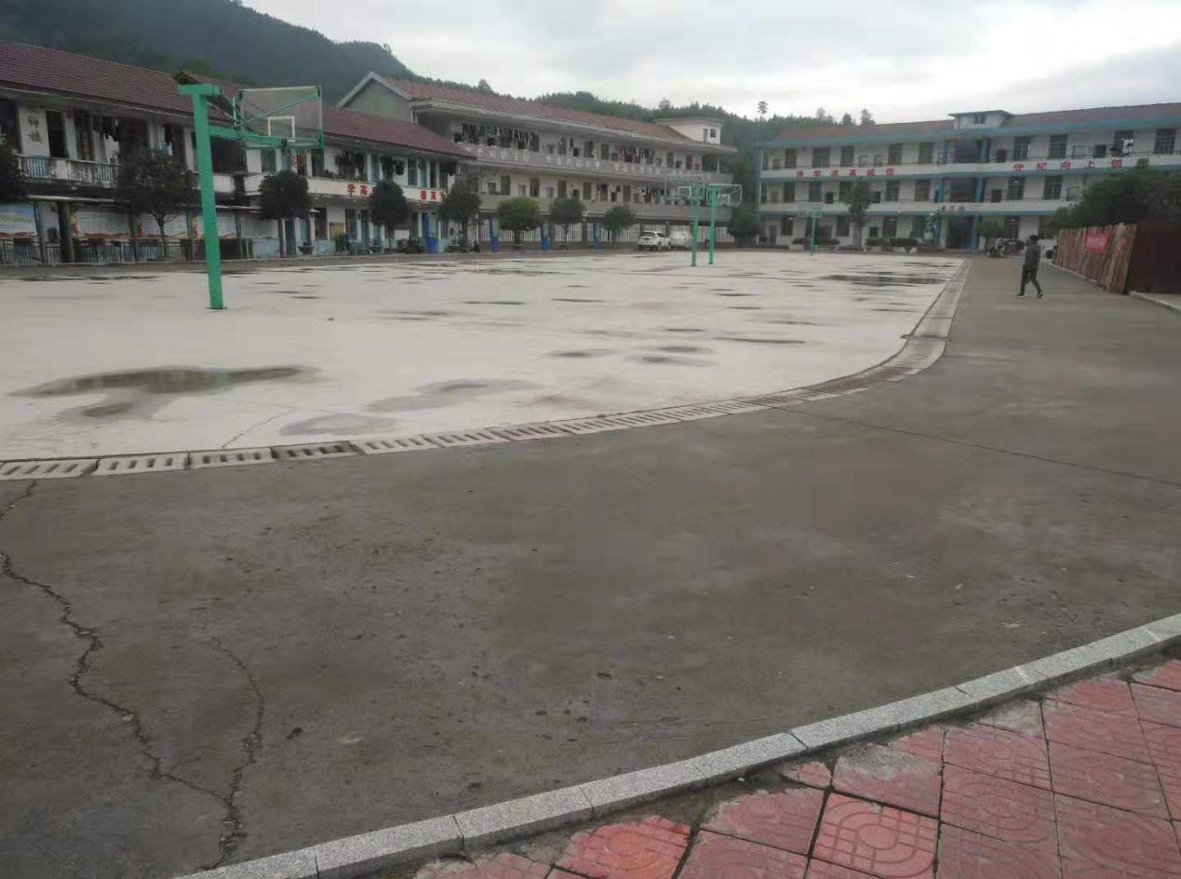
厕所：
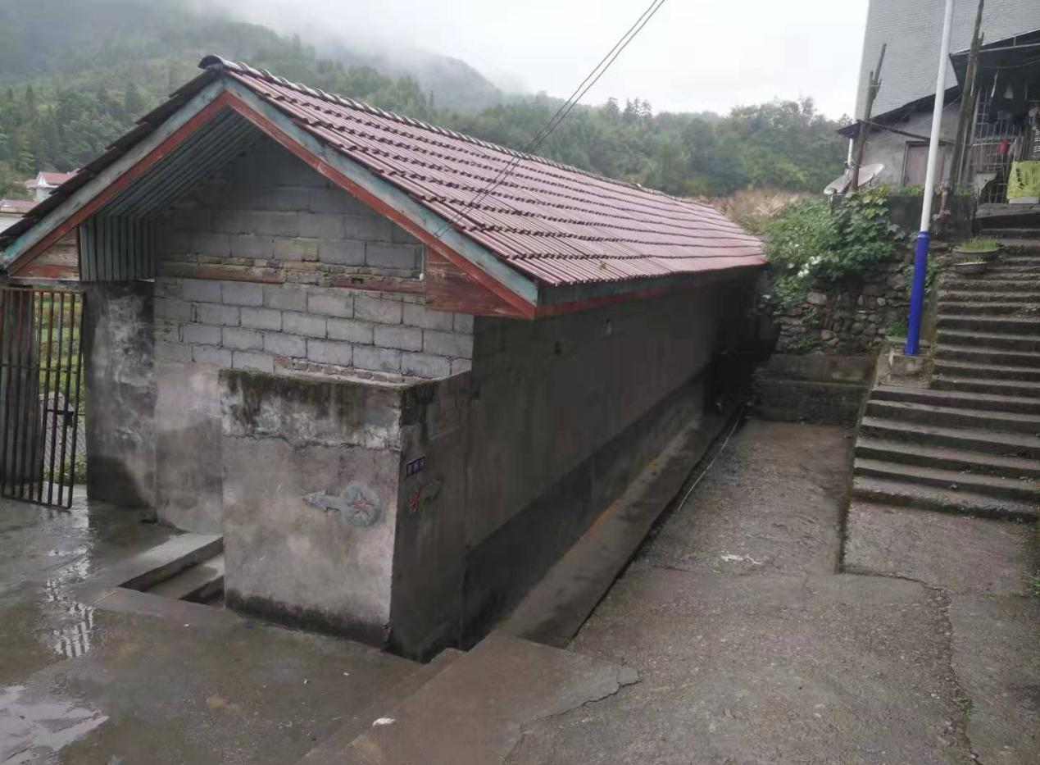
校园：